INTERFACE GRAFICA ( ARRASTAR COISAS E SELECIONAR, CAIXAS, E ETC)

CLI – LINHA DE COMANDO (GIT É ISSO)  
GUI – INTERFACE GRAFICA

O QUE VAMOS APRENDER

- MUDAR PASTAS  
- LISTAR PASSAS  
- CRIAR PASTA/ARQUIVOS  
- DELETAR PASTAS

COM O QUE VAMOS INTERAGIR:

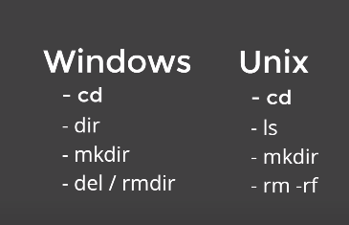

DIR – DIRETORIOS PARA ENCONTRAS PASTAS  
LS – MESMA COISA MAS PARA

CD – CHANGE DIRECT   
ESSE COMANDO É PARA NAVEGAR NAS PASTAS -> CD / (VAI APARECER AS PASTAS DO DISCO C) -> CD WINDOWS (ENTRA NA PASTA WINDOWS). PARA VOLTAR O COMANDO É CD ..

PARA LIMPAR A TELA CLS NO WINDOWS  
NO LINUX É CLEAR (CTRL + L)  
ATALHO -> DURANTE DIGITAÇÃO DAR UM CRTL + L COMPLETA A FRASE

MKDIR (IGUAL PARA OS DOIS W E U) -> CRIA UMA PASTA (WORKSPACE)  
CRIAR UM ARQUIVO É “ECHO HELLO > HELLO.TXT” (NESTA FRASE ELE CONSULTA SE EXISTE O ARQUIVO E DEPOIS CRIA)

DEL -> DELETA APENAS ARQUIVOS E NÃO PASTAS/REPOSITORIOS  
RMDIR - DELETA ARQUIVOS EXCLUSIVAMENTE